

**"Сот-сараптама қызметін жүзеге асыруға лицензия беру, қайта ресімдеу, лицензияның телнұсқасын беру" туралы Қазақстан Республикасы Әділет министрінің 2014 жылғы 30 қаңтардағы № 41 бұйрығына толықтырулар енгізу туралы**

***Күшін жойған***

Қазақстан Республикасы Әділет министрінің 2014 жылғы 19 маусымдағы № 210 бұйрығы. Қазақстан Республикасы Әділет министрлігінде 2014 жылы 4 шілдеде № 9566 тіркелді. Күші жойылды - Қазақстан Республикасы Әділет министрінің м.а. 2015 жылғы 26 мамырдағы № 296 бұйрығымен

      Ескерту. Күші жойылды - ҚР Әділет министрінің м.а. 26.05.2015 № 296 (алғашқы ресми жарияланған күнінен кейін күнтізбелік он күн өткен соң қолданысқа енгізіледі) бұйрығымен.

      «Мемлекеттік көрсетілетін қызметтердің стандарттары мен регламенттерін әзірлеу жөніндегі қағиданы бекіту туралы» Қазақстан Республикасы Экономика және бюджеттік жоспарлау министрінің 2013 жылғы 14 тамыздағы № 249 бұйрығына өзгерістер мен толықтырулар енгізу туралы» Қазақстан Республикасы Экономика және бюджеттік жоспарлау министрінің 2014 жылғы 12 мамырдағы № 133 бұйрығына сәйкес, **БҰЙЫРАМЫН**:  
      1. «Сот-сараптама қызметін жүзеге асыруға лицензия беру, қайта ресімдеу, лицензияның телнұсқасын беру» туралы Қазақстан Республикасы Әділет министрінің 2014 жылғы 30 қаңтардағы № 41 (Нормативтік құқықтық актілерді мемлекеттік тіркеу тізілімінде № 9116 болып тіркелген) бұйрығына мынадай өзгерістер енгізілсін:  
      осы бұйрықпен бекітілген «Сот-сараптама қызметін жүзеге асыруға лицензия беру, қайта ресімдеу, лицензияның телнұсқасын беру» Мемлекеттік көрсетілетін қызмет регламенті:  
      мынадай мазмұндағы 13-тармақпен толықтырылсын:  
      «13. Көрсетілетін қызметті берушінің құрылымдық бөлімшелерінің (жұмыскерлерінің) мемлекеттік қызмет көрсету процесіндегі рәсімдерінің (іс-қимылдарының), өзара іс-қимылдары кезектілігінің егжей-тегжейлі сипаттамасы, сондай-ақ, мемлекеттік қызмет көрсету процесіндегі өзге көрсетілетін қызмет берушілермен және (немесе) халыққа қызмет көрсету орталықтарымен өзара іс-қимыл тәртібінің және ақпараттық жүйелерді қолдану тәртібінің сипаттамасы осы Мемлекеттік көрсетілетін қызмет регламентінің 4-қосымшасына сәйкес мемлекеттік қызмет көрсетудің бизнес-процестерінің анықтамалығында келтірілсін.»;  
      осы бұйрықтың қосымшасына сәйкес 4-қосымшамен толықтырылсын.  
      2. Осы бұйрықтың орындалуын бақылау Қазақстан Республикасы Әділет министрлігінің Тіркеу қызметі және құқықтық көмек көрсету комитетінің төрағасы Б.Ш.Әбішевке жүктелсін.  
      3. Осы бұйрық алғаш ресми жарияланған күнінен кейін күнтізбелік он күн өткен соң қолданысқа енгізіледі.

*Қазақстан Республикасының*  
*Әділет министрі                            Б. Имашев*

Қазақстан Республикасы  
Әділет министрінің    
2014 жылғы 210 бұйрығына  
№ 210 бұйрығына     
қосымша

«Сот-сараптамалық қызметті жүзеге    
асыруға лицензия беру, қайта ресімдеу,  
лицензяның телнұсқасын беру»      
Мемлекеттік көрсетілетін қызмет     
регламентіне               
4-қосымша

**«Сот-сараптамалық қызметті жүзеге асыруға лицензия беру,**  
**қайта ресімдеу, лицензияның телнұсқасын беру»**  
**Мемлекеттік қызмет көрсетудің бизнес-процестерінің анықтамалығы**

*Қызмет алушының мемлекеттік органға жүгінген кезінде, қызметті көрсету тәртібі;

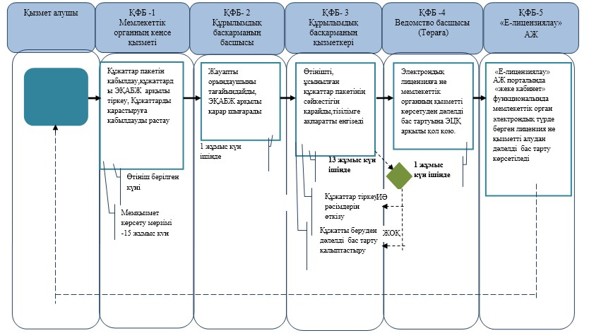

**Қызметті «Е-лицензиялау» АЖ арқылы электрондық түрде көрсеткенде

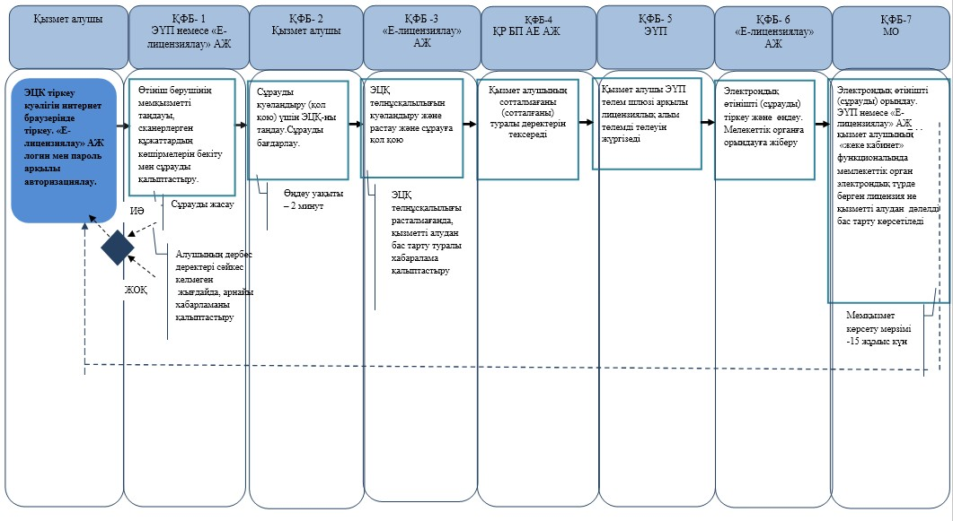

*ҚФБ - құрылымдық – функционалдық бірлік: көрсетілетін қызметті берушінің құрылымдық бөлімшілерінің (жұмыскерлерінің), халыққа қызмет көрсету орталығының, «электрондық үкімет» веб-порталының өзара іс-қимылдары;

- мемлекеттік қызмет көрсетудің басталуы немесе аяқталуы;

- көрсетілетін қызметті алушы рәсімдерінің (іс-қимылының) және немесе ҚФБ атауы;

- таңдау нұсқасы;

- келесі рәсімге (іс-қимылға) өту;

      - ЭҚАБЖ – мемлекеттік органдардың электрондық құжат айналымы бірыңғай жүйесі.  
      - «Е-лицензиялау» АЖ - «Е-лицензиялау» Ақпараттық жүйесі;  
      - ЭҮП - «Электрондық үкімет» Порталы;  
      - МО - Мемлекеттік орган;  
      - ҚР БП АЕ АЖ –Бас прокуратураның Арнайы есепке алу ақпараттық жүйесі.

© 2012. Қазақстан Республикасы Әділет министрлігінің «Қазақстан Республикасының Заңнама және құқықтық ақпарат институты» ШЖҚ РМК